ЛЮБОТИНСЬКА ЗАГАЛЬНООСВІТНЯ ШКОЛА І-ІІІ СТУПЕНІВ № 3
ЛЮБОТИНСЬКОЇ МІСЬКОЇ РАДИ ХАРКІВСЬКОЇ ОБЛАСТІ

Н А К А З

18 березня 2026 року м. Люботин № 28

Про підсумки засідання атестаційної
комісії І рівня від 18 березня 2026 року

Відповідно до частини п′ятої статті 50 Закону України «Про освіту», частини першої статті 48 Закону України «Про повну загальну середню освіту», Положення про атестацію педагогічних працівників, затвердженого наказом Міністерства освіти і науки України від 10.09.2024 № 1277, зареєстрованого у Міністерстві юстиції України 30.10.2024 № 1634/42979, професійного стандарту «Вчитель ЗЗСО», затвердженого наказом МОН України від 29.08.2024 № 1229, наказів по закладу від 19.09.2025 № 131 «Про створення атестаційної комісії І рівня при Люботинській загальноосвітній школі І-ІІІ ступенів № 3 Люботинської міської ради Харківської області та проведені атестації педагогічних працівників у 2025/2026 навчальному році», від 10.10.2025 № 139 «Про атестацію педагогічних працівників закладу у 2025/2026 навчальному році», з метою всебічного та комплексного оцінювання педагогічної діяльності педагогічних працівників, на підставі рішення атестаційної комісії І рівня Люботинської загальноосвітньої школи І-ІІІ ступенів № 3 Люботинської міської ради Харківської області (протокол від 18.03.2026 № 6)
НАКАЗУЮ:

- Затвердити рішення атестаційної комісії І рівня Люботинської загальноосвітньої школи І-ІІІ ступенів № 3 Люботинської міської ради Харківської області:
  - Визнати таким, що відповідає займаній посаді, наступний педагогічний працівник:
- Бардакова Світлана Михайлівна, вчитель української мови та літератури.

  - Визнати таким, що атестований, наступний педагогічний працівник:
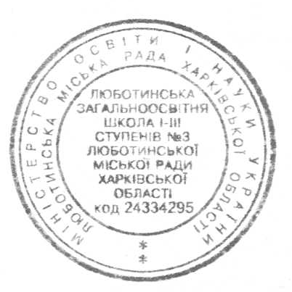
- Бардакова Світлана Михайлівна, учитель української мови та літератури, якій підтверджено кваліфікаційну категорію «спеціаліст вищої категорії» та присвоєно педагогічне звання «старший учитель».
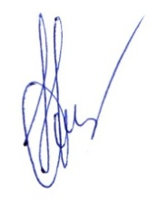
2. Контроль за виконанням наказу залишаю за собою.

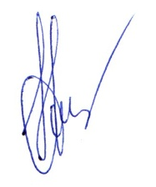
Директор Н.О. Мельник

З наказом від 18.03.2026 № 28 ознайомлені:

Бардакова С.М.-

